Tab 1
LAPORAN PEMODELAN MATEMATIKA
Model Penularan Penyakit Hepatitis B Menggunakan Pendekatan SEIR
(Sumber : PEMODELAN PENULARAN PENYAKIT HEPATITIS B MENGGUNAKAN MODEL SEIR)
Oleh : Elisabet Bormasa, D. L. Rahakbauw, D. Patty


Disusun oleh : Kelompok 4

- Putri Fradila Rahmadeni (5002221046)
- Yuni Keputri Muarifadila (5002221073)
- Rayhan Habib Bachtiar (5002221110)

Dosen Pengampu :
Prof. Dr. Dra. Mardlijah, MT
( 19670114 199102 2 001 )
DEPARTEMEN MATEMATIKA
INSTITUT TEKNOLOGI SEPULUH NOPEMBER
SURABAYA
2024

BAB I
PENDAHULUAN

1.1 Latar Belakang
Hepatitis B adalah infeksi virus yang menyerang hati dan dapat menyebabkan komplikasi serius, seperti sirosis hati dan kanker hati. Penyakit ini menjadi salah satu masalah kesehatan global, terutama di negara-negara berkembang, termasuk Indonesia. Berdasarkan data dari Kementerian Kesehatan RI, prevalensi hepatitis B di Indonesia cukup tinggi, dengan jutaan orang yang terinfeksi setiap tahunnya. Penularannya yang cepat melalui cairan tubuh, seperti darah dan cairan tubuh lainnya, membuatnya sulit dikendalikan tanpa adanya pemahaman mendalam tentang pola penularannya.
Model matematika menjadi alat yang efektif untuk mempelajari penyebaran penyakit menular. Dengan pendekatan model SEIR (Susceptible-Exposed-Infected-Recovered), kita dapat memahami bagaimana populasi yang rentan (susceptible), terpapar (exposed), terinfeksi (infected), dan sembuh (recovered) berkembang seiring waktu. Model SEIR mampu menggambarkan proses penularan penyakit secara sistematis dengan membagi populasi ke dalam beberapa kategori atau kompartemen, yang masing-masing memiliki peran dan pengaruh berbeda terhadap penyebaran penyakit.
Pendekatan SEIR tidak hanya membantu dalam memproyeksikan penyebaran penyakit, tetapi juga dapat digunakan untuk mengevaluasi efektivitas strategi pengendalian, seperti vaksinasi, perawatan, dan pencegahan. Dengan menggunakan parameter-parameter penting, seperti laju penularan, laju infeksi, dan laju pemulihan, model ini dapat memberikan wawasan yang berharga dalam memahami dinamika penyebaran hepatitis B. Selain itu, model ini memungkinkan simulasi berbagai skenario intervensi yang dapat membantu dalam perencanaan kebijakan kesehatan yang lebih baik.
Penelitian ini bertujuan untuk membangun model matematika yang dapat menggambarkan penularan hepatitis B dengan pendekatan SEIR, serta memberikan analisis terhadap pengaruh parameter-parameter dalam model tersebut. Dengan demikian, diharapkan hasil penelitian ini dapat menjadi dasar ilmiah bagi pengambilan keputusan dalam upaya pencegahan dan pengendalian penyebaran hepatitis B, sehingga dapat mengurangi dampak kesehatan yang disebabkan oleh penyakit ini.

1.2 Rumusan Masalah
Berdasarkan latar belakang yang telah disajikan di atas, permasalahan yang akan dibahas dalam penelitian ini adalah sebagai berikut:
- Bagaimana model matematika dinamika penyebaran penyakit hepatitis dengan mempertimbangkan empat subpopulasi, yaitu Susceptible (S), Exposed (E), Infected (I), dan Recovered (R) ?
- Bagaimana bentuk simulasi dan interpretasi model matematika dinamika penyebaran penyakit hepatitis dengan mempertimbangkan empat subpopulasi, yaitu Susceptible (S), Exposed (E), Infected (I), dan Recovered (R) ?

1.3 Batasan Masalah
Dalam penelitian ini, penulis menetapkan beberapa batasan masalah sebagai berikut :
- Penelitian ini hanya difokuskan pada penyebaran penyakit hepatitis, khususnya yang dapat dimodelkan melalui empat subpopulasi, yaitu Susceptible (S), Exposed (E), Infected (I), dan Recovered (R).
- Model yang digunakan dalam penelitian ini adalah model SEIR, yang memperhitungkan dinamika penyebaran dengan empat subpopulasi tersebut tanpa mempertimbangkan faktor tambahan seperti mutasi virus, perubahan virulensi, atau perkembangan strain baru.
- Penelitian ini hanya membahas satu jenis titik keseimbangan, yaitu titik keseimbangan bebas penyakit tanpa mempertimbangkan kemungkinan adanya bifurkasi atau titik keseimbangan lain yang lebih kompleks.
- Data nilai parameter dan nilai awal subpopulasi diperoleh dari RSUD Dr. M. Haulussy Ambon tahun 2019.

1.4 Asumsi
- Populasi yang diamati bersifat tertutup, artinya tidak ada migrasi masuk atau keluar, sehingga perubahan jumlah populasi hanya disebabkan oleh infeksi, pemulihan, atau kematian, kelahiran.
- Tidak adanya isolasi pada setiap subpopulasi individu
- Nilai parameter-parameter model (seperti laju infeksi, pemulihan, kematian, dan transisi antarsubpopulasi) dianggap konstan sepanjang waktu dan tidak berubah akibat faktor eksternal.
- Penyebaran infeksi hanya terjadi melalui interaksi langsung antara individu yang terinfeksi (Infected) dengan individu yang rentan (Susceptible), sehingga interaksi atau faktor lain yang lebih kompleks tidak dipertimbangkan
- Angka kematian akibat hepatitis B hanya berlaku pada individu dalam subpopulasi Infected, sedangkan subpopulasi lain hanya mengalami kematian alami.

1.5 Tujuan
- Mengembangkan model matematika yang menggambarkan dinamika penyebaran penyakit hepatitis dengan mempertimbangkan empat subpopulasi: Suspectible (S), Exposed (E), Infected (I), dan Recovered (R).
- Melakukan simulasi untuk memvisualisasikan dan memahami dinamika penyebaran penyakit hepatitis dalam populasi berdasarkan model yang telah dibangun.

1.6 Manfaat
- Memberikan pemahaman yang lebih mendalam tentang dinamika penyebaran penyakit hepatitis, sehingga dapat mengidentifikasi faktor-faktor yang mempengaruhi penyebaran dan penularan penyakit.
- Menjadi dasar untuk merumuskan kebijakan kesehatan masyarakat yang lebih efektif dalam upaya pencegahan dan pengendalian penyakit hepatitis, termasuk strategi vaksinasi dan pengobatan.
- Meningkatkan kesadaran tentang pentingnya pencegahan hepatitis dan mempromosikan edukasi masyarakat terkait bahaya dan cara penularan penyakit ini.

BAB II
TINJAUAN PUSTAKA

2.1 Fenomena dan Hukum Terkait
Fenomena yang dibahas pada penelitian ini adalah model penyebaran penyakit Hepatitis B dengan menggunakan model matematika SEIR (Susceptible, Exposed, Infected, Recovered). Penyakit hepatitis atau radang hati merupakan penyakit infeksi yang menyerang jaringan hati, disebabkan oleh virus (seperti hepatitis A, B, C, D, dan E), bakteri, parasit, hingga faktor lingkungan seperti alkohol dan bahan kimia. Hepatitis B sendiri suatu penyakit infeksi yang menyerang hati dapat bersifat akut dan kronik serta dapat menyebabkan sirosis (pengerasan hati) dan kanker hati. Penularan Hepatitis B sendiri dapat secara vertikal dan horizontal melalui cairan tubuh penderita seperti darah dan produk darah, air liur, cairan serebrospinalis, peritonea, plueral, cairan amniotik, semen, cairan vagina dan cairan tubuh lainnya. Imunisasi aktif dapat diberikan untuk mengendalikan Hepatitis B di Indonesia dengan prioritas pemutusan penularan Hepatitis B dari ibu ke anak, sehingga bila seorang ibu hamil terdeteksi terinfeksi Hepatitis B maka dalam upaya pencegahan penularan bayi tersebut akan diberikan imunisasi HBO dan HBIg kurang dari 24 jam setelah kelahiran.
Dalam konteks penyebaran penyakit Hepatitis B, dapat digunakan model matematika SEIR (Susceptible, Exposed, Infected, Recovered). Susceptible (rentan) adalah kelompok orang yang belum terinfeksi hepatitis B dan berisiko tertular. Exposed (terpapar) adalah kelompok orang yang telah terpapar virus hepatitis B, tetapi belum menunjukkan gejala dan tidak bisa menularkan penyakit. Ini disebut sebagai periode inkubasi. Infectious (menular) adalah kelompok orang yang sudah terinfeksi hepatitis B dan dapat menularkan virus kepada orang lain. Recovered (sembuh) adalah kelompok orang yang telah sembuh dari hepatitis B atau telah menjadi pembawa kronis tanpa gejala. Mereka tidak dapat menularkan infeksi, tetapi beberapa orang yang sembuh mungkin masih memiliki risiko rendah untuk kembali menularkan, tergantung pada status kesehatan mereka.
2.2 Model Penyakit
Alir Diagram Kompartemen yang dilakukan oleh Elisabet Bormasa, D. L. Rahakbauw, D. Patty pada pemodelan penyakit hepatitis adalah sebagai berikut :
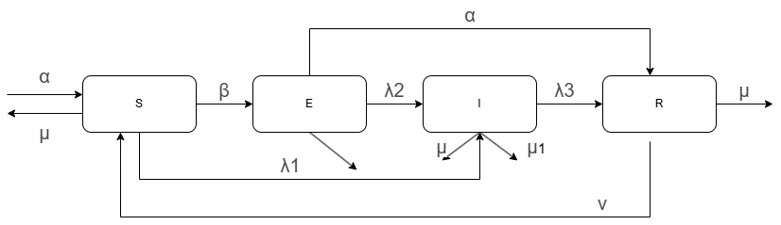
Gambar 1 Diagram Model SEIR
Diagram diatas menunjukkan model kompartemen untuk populasi yang terdiri dari Susceptible (S), Exposed (E), Infected (I), dan Recovered (R). Setiap persamaan diferensial menjelaskan perubahan populasi di tiap kompartemen berdasarkan laju transisi yang ditunjukkan panah dan simbol-simbol.Berdasarkan formulasi model di atas model matematika yang terbentuk untuk penyakit hepatitis adalah
- Pada kompartemen $S$(Susceptible), yang mewakili subpopulasi individu yang rentan terinfeksi, persamaan perubahan dituliskan sebagai:
$\frac{dS}{dt}= α+ vR − (β + {λ_{1}}_{} + μ)S$
Di sini, $α$adalah laju kelahiran yang menambah individu rentan ke dalam populasi $S$. Selain itu, terdapat $vR$yang menunjukkan individu yang sembuh dari infeksi pada kompartemen $R$ dan kembali menjadi rentan dengan laju $v$. Lalu, ada faktor pengurang $βS$karena individu rentan terpapar infeksi pada laju penularan $β$, serta −$λ_{1}S$untuk individu rentan yang terinfeksi tanpa vaksin dengan laju infeksi $λ_{1}$. Akhirnya, $μS$ menyatakan kematian alami pada populasi rentan, sehingga keseluruhan perubahan $S$dihitung dari masukan dan pengurangan akibat perpindahan dan kematian.
- Pada kompartemen $E$(Exposed), yang mewakili subpopulasi individu yang terpapar infeksi dan mulai menunjukkan gejala, persamaannya adalah:
$\frac{dE}{dt} =βS − (α + λ_{2}+ μ)E$
Di sini, $βS$adalah individu yang berasal dari kompartemen $S$ dan terpapar infeksi dengan laju penularan $β$. Selanjutnya, terdapat $-αE$, yang menunjukkan perpindahan individu dari $E$ ke kompartemen III setelah masa perawatan $α$, serta $-λ_{2}E$sebagai pengurang bagi individu yang memperburuk gejalanya akibat penyakit bawaan dengan laju $λ_{2}$. Akhirnya, $-μE$mengurangi populasi akibat kematian alami pada individu di kompartemen $E$.
- Pada kompartemen III (Infected), yang menunjukkan subpopulasi individu yang terinfeksi penyakit, persamaannya adalah:
$\frac{dI}{dt} =λ_{1}S + λ_{2}E − (λ_{3} + μ + μ_{i})I$
Di sini, $λ_{1}S$menunjukkan individu rentan dari $S$ yang terinfeksi dengan laju $λ_{1}$​, sementara $λ_{2}E$ adalah individu dari kompartemen $E$ yang mengalami peningkatan gejala hingga menjadi terinfeksi dengan laju $λ_{2}$​. Pengurangan pada kompartemen III disebabkan oleh $-λ_{3}I$​, yang mewakili individu yang sembuh setelah mendapat perawatan dengan laju kesembuhan $λ_{3}$​, serta -$μI$untuk kematian alami dan ${-μ}_{i}$untuk kematian akibat infeksi.
- Pada kompartemen $R$ (Recovered), yang merepresentasikan subpopulasi individu yang sembuh dari infeksi, persamaannya adalah:
$\frac{dR}{dt} =αE + λ_{3}I − (v+ μ)R$
menunjukkan individu yang sembuh dari kompartemen $E$dan $I$ dengan laju kesembuhan masing-masing $α$dan $λ_{3}$​. Pengurangan pada $R$terjadi akibat $-vR$, yang menunjukkan individu yang kehilangan kekebalan dan kembali ke kompartemen $S$dengan laju $v$, serta $-μR$, yang menunjukkan kematian alami pada populasi sembuh.
2.3 Sistem Persamaan Differensial
Persamaan diferensial adalah persamaan yang melibatkan turunan dari satu atau lebih fungsi yang tidak diketahui. Sistem persamaan diferensial terdiri dari beberapa persamaan diferensial yang saling terkait.

2.3.1 Sistem Persamaan Differensial Linear
Suatu persamaan diferensial dikatakan linear jika memenuhi tiga hal sebagai berikut:
- Variabel-variabel terikat dan turunannya berderajat satu.
- Tidak mengandung bentuk perkalian antara sebuah variabel terikat dengan variabel terikat lainnya, atau turunan yang satu dengan turunan yang lainnya, atau variabel terikat dengan sebuah turunan.
- Variabel terikatnya bukan merupakan fungsi transenden.
2.3.2 Sistem Persamaan Differensial Non Linear
Persamaan diferensial non-linear adalah jenis persamaan yang melibatkan hubungan antara fungsi dan turunannya secara non-linear. Persamaan non-linear mengandung turunan fungsi yang berderajat lebih tinggi atau melibatkan perkalian antara fungsi dan turunannya. Persamaan ini sering kali digunakan untuk memodelkan berbagai fenomena dalam kehidupan nyata, seperti dinamika populasi, gerak pendulum dalam fisika, serta model pertumbuhan ekonomi yang kompleks (Perko, 2001).
Untuk memecahkan persamaan diferensial non-linear akan digunakan pendekatan numerik atau metode analitik seperti pelinieran karena tidak memiliki penyelesaian eksak. Pelinieran merupakan teknik penting yang memungkinkan kita untuk mendekati sistem non-linear dengan sistem linier di sekitar titik keseimbangan. Teknik ini juga berguna untuk memahami perilaku sistem di lingkungan lokal di mana perubahan kecil terjadi. Dengan kemampuan untuk memodelkan fenomena yang kompleks, persamaan ini menjadi alat esensial untuk memahami sistem dinamis yang beragam (Strogatz, 1994).

2.4 Linearisasi Sistem
Pelinieran adalah proses yang digunakan untuk mendekati sistem non-linear dengan sistem linier, terutama di sekitar titik kesetimbangan. Sistem non-linear sering kali sulit dianalisis secara langsung, dan pelinieran memungkinkan kita untuk menggunakan metode analitis yang lebih sederhana untuk mempelajari perilaku sistem di sekitar titik kesetimbangan. Dengan melakukan pelinieran, kita dapat mendapatkan model yang lebih mudah dikelola untuk analisis stabilitas (Strogatz, 1994). Pelinieran juga memungkinkan prediksi perilaku sistem dalam kondisi kecil yang mendekati keseimbangan, yang relevan dalam banyak aplikasi praktis (Kaplan & Glass, 1995)
Matriks Jacobian adalah alat yang digunakan untuk melinierkan sistem non-linear. Matriks ini berisi turunan parsial dari fungsi non-linear yang menggambarkan dinamika sistem terhadap variabel keadaan. Untuk membentuk matriks Jacobian, kita harus terlebih dahulu mengidentifikasi persamaan non-linear yang menggambarkan sistem dan menentukan titik kesetimbangan. Setelah titik kesetimbangan ditentukan, matriks Jacobian J dapat dihitung sebagai berikut:
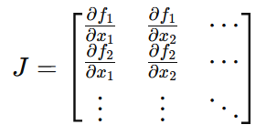
Matriks Jacobian ini memberikan informasi tentang bagaimana perubahan kecil dalam variabel keadaan akan mempengaruhi laju perubahan sistem. Dengan demikian, pelinieran melalui pembentukan matriks Jacobian memungkinkan analisis sistem non-linear menggunakan metode analitis dari teori sistem linier, seperti analisis stabilitas dan kontrol (Perko, 2001).

BAB III
ANALISIS DAN PEMBAHASAN

3.1 Variabel dan Parameter
Pada penelitian ini, penulis menggunakan simbol-simbol yang menunjukkan variabel dan parameter dalam pemodelan kasus penyebaran Hepatisis B. Berikut merupakan variabel yang digunakan dalam melakukan pemodelan :
Tabel 1. Variabel Pemodelan Penyebaran Hepatitis B
Variabel | Keterangan
S | Subpopulasi individu yang berpotensi terinfeksi
E | Subpopulasi individu yang memperlihatkan gejala yang ditulari
I | Subpopulasi individu yang telah terinfeksi
R | Subpopulasi individu yang sembuh

Sedangkan parameter yang digunakan dalam melakukan pemodelan kasus penyebaran Hepatitis B diantaranya yaitu :
Tabel 2. Parameter Pemodelan Penyebaran Hepatitis B
Parameter | Keterangan
$α$1 | Laju kelahiran
$v$ | Laju individu yang kebal karena vaksin
$α$2 | Lamanya perawatan
$β$ | Laju penularan penyakit
$λ_{1}$ | Laju infeksi individu yang rentan tanpa vaksin
$λ_{2}$ | Laju penyakit bawaan pada individu yang rentan tanpa vaksin
$λ_{3}$ | Laju kesembuhan individu yang terinfeksi setelah dirawat dan diberi pengobatan dokter
μ | Laju kematian alami
$μ_{i}$ | Laju kematian akibat terinfeksi

3.2 Model Persamaaan Hubungan Antar-Variabel
Berdasarkan pada variabel dan parameter, diperoleh model persamaan sebagaimana berikut :
- $\frac{dS}{dt} = α_{1}+ vR − (β + {λ_{1}}_{} + μ)S$
- $\frac{dE}{dt} =βS − (α_{2} + λ_{2}+ μ)E$
- $\frac{dI}{dt} =λ_{1}S + λ_{2}E − (λ_{3} + μ + μ_{i })I$
- $\frac{dR}{dt} =α_{2}E + λ_{3}I − (v+ μ)R$

3.3 Analisa Dimensional
Berdasarkan persamaan diatas, akan dilakukan analisa dimensional untuk membuktikan apakah dimensi dari persamaan diatas konsisten atau tidak. Untuk itu, perlu didefinisikan dimensi dari setiap variabel dan parameter :
Tabel 1. Dimensi Variabel
Variabel | Keterangan | Dimensi
S | Subpopulasi individu yang berpotensi terinfeksi | n
E | Subpopulasi individu yang memperlihatkan gejala yang ditulari | n
I | Subpopulasi individu yang telah terinfeksi | n
R | Subpopulasi individu yang sembuh | n

Tabel 2. Dimensi Parameter
Parameter | Keterangan | Dimensi
$α$1 | Laju kelahiran | 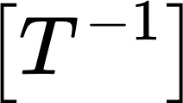
$v$ | Laju individu yang kebal karena vaksin | 
$α$2 | Lamanya perawatan | 
$β$ | Laju penularan penyakit | 
$λ_{1}$ | Laju infeksi individu yang rentan tanpa vaksin | 
$λ_{2}$ | Laju penyakit bawaan pada individu yang rentan tanpa vaksin | 
$λ_{3}$ | Laju kesembuhan individu yang terinfeksi setelah dirawat dan diberi pengobatan dokter | 
μ | Laju kematian alami | 
$μ_{i}$ | Laju kematian akibat terinfeksi | 
Berdasarkan pada dimensi setiap variabel dan parameter diatas, akan dibuktikan dimensi dari setiap persamaan adalah konsisten :
- $\frac{dS}{dt} = α+ vR − (β + {λ_{1}}_{} + μ)S$

- dimensi kiri : [n]

- dimensi kanan : [n]
- $\frac{dE}{dt} =βS − (α + λ_{2}+ μ)E$

- dimensi kiri : [n]
- dimensi kanan : [n]
- $\frac{dI}{dt} =λ_{1}S + λ_{2}E − (λ_{3} + μ + μ_{i })I$

- dimensi kiri : [n]
- dimensi kanan : [n]
- $\frac{dR}{dt} =αE + λ_{3}I − (v+ μ)R$

- dimensi kiri : [n]

- dimensi kanan : [n]
dikarenakan dimensi kiri dan dimensi kanan dari setiap persamaan adalah sama, maka persamaan diatas termasuk konsisten.
3.4 Solusi Model
Berdasarkan pada model persamaan yang diperoleh, akan dicari solusi solusi analitiknya.
- $\frac{dS}{dt} = α_{1}+ vR − (β + {λ_{1}}_{} + μ)S$
- $\frac{dE}{dt} =βS − (α_{2} + λ_{2}+ μ)E$
- $\frac{dI}{dt} =λ_{1}S + λ_{2}E − (λ_{3} + μ + μ_{i })I$
- $\frac{dR}{dt} =α_{2}E + λ_{3}I − (v+ μ)R$
Untuk mendapatkan solusi model persamaan diatas, langkah awal yaitu memasukkan nilai parameter yang telah ditetapkan.
- $\frac{dS}{dt} = 0.021+ 0.083R − (0.91 + {0.0012}_{} + 0.00012)S$
$\frac{dS}{dt} = 0.021+ 0.083R − 0.91132S$
- $\frac{dE}{dt} =0.91S − (0.021 + 0.00092+ 0.00012)E$
$\frac{dE}{dt} =0.91S − 0.02204E$
- $\frac{dI}{dt} =0.0012S + 0.00092E − (0.00092 + 0.00012 + 0.125)I$
$\frac{dI}{dt} =0.0012S + 0.00092E − 0.12604I$
- $\frac{dR}{dt} =0.021E + 0.00092I − (0.083+ 0.00012)R$
$\frac{dR}{dt} =0.021E + 0.00092I − 0.08312R$
Setelah dimasukkan nilai parameter, diperoleh persamaan berikut ini :
$\frac{dS}{dt} = 0.021+ 0.083R − 0.91132S$
$\frac{dE}{dt} =0.91S − 0.02204E$
$\frac{dI}{dt} =0.0012S + 0.00092E − 0.12604I$
$\frac{dR}{dt} =0.021E + 0.00092I − 0.08312R$
Selanjutnya, akan dibentuk model state space dari persamaan diatas yaitu :
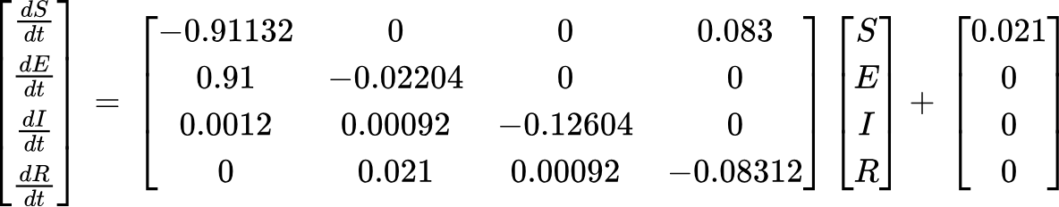
Untuk mempermudah proses perhitungan, misalkan semua variabel dalam bentuk $x$:
$S = x_{1}$ ; $E = x_{2}$ ; $I = x_{3}$ ; $R = x_{1}$
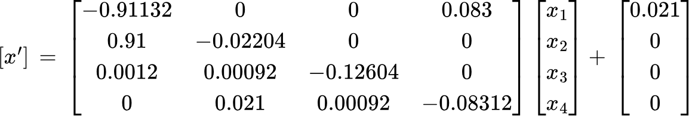
- Solusi homogen ()
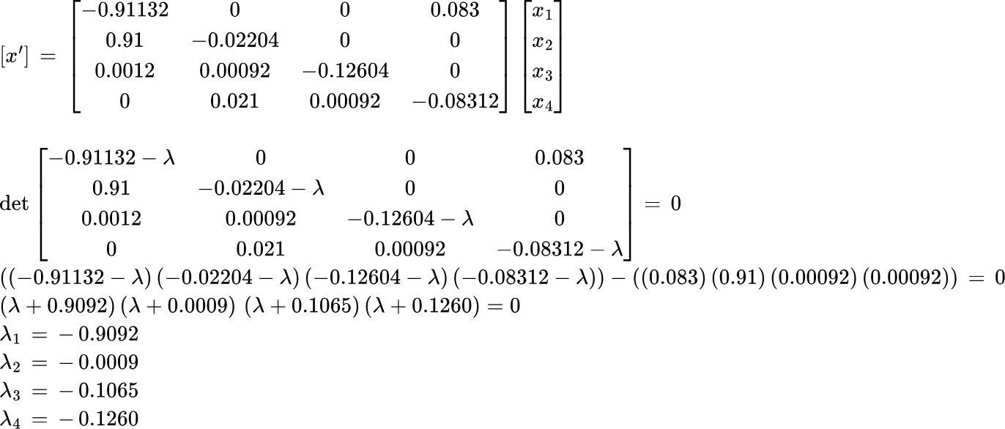
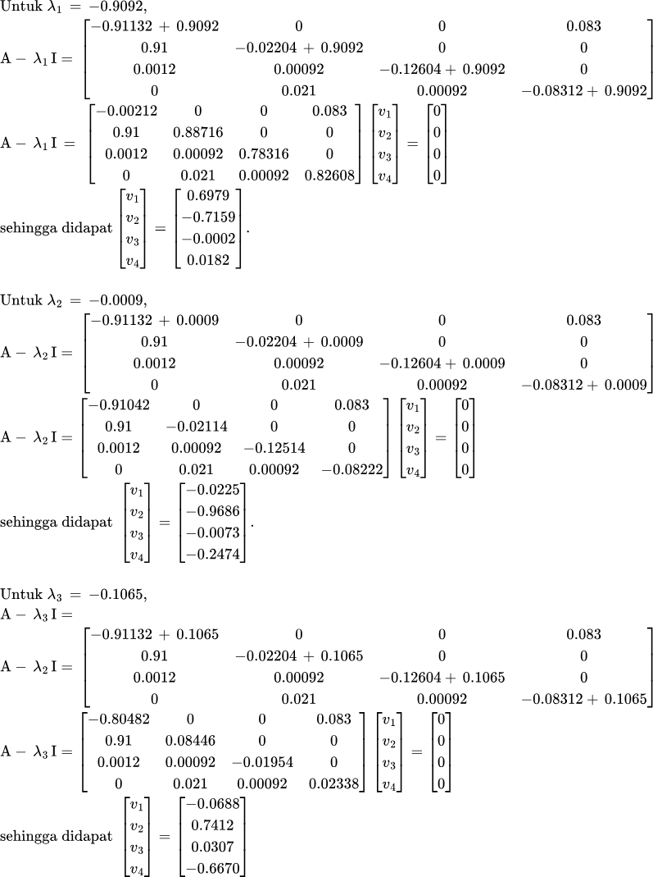
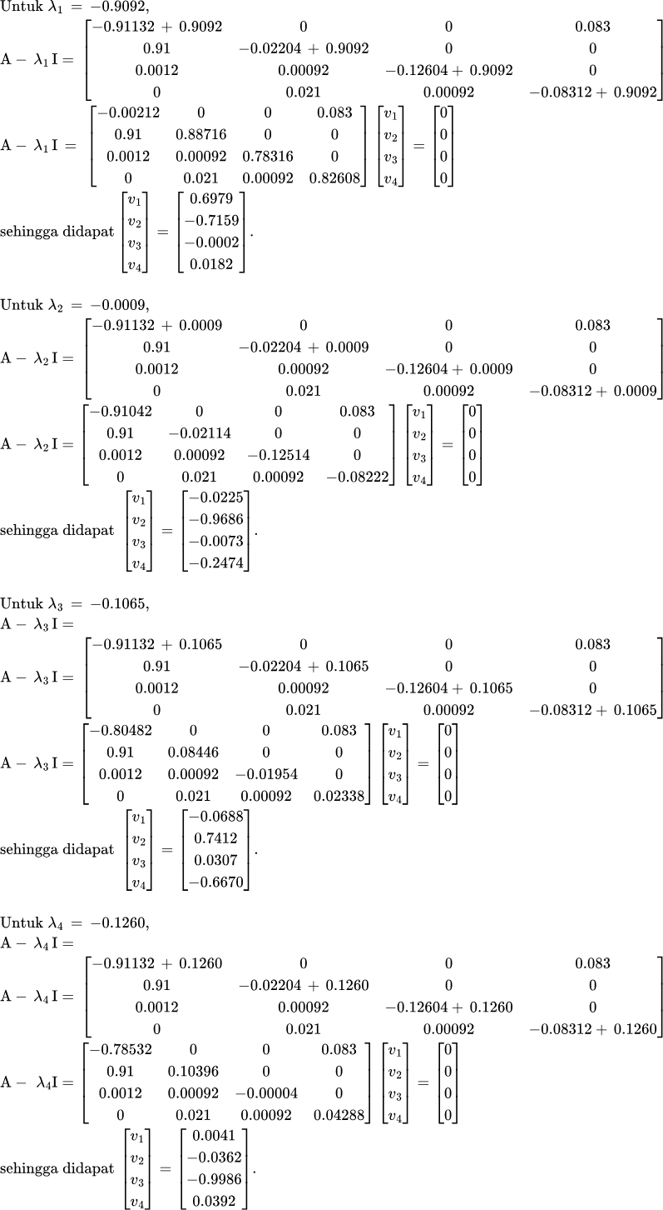
Berdasarkan perhitungan diatas, diperoleh solusi homogennya yaitu :
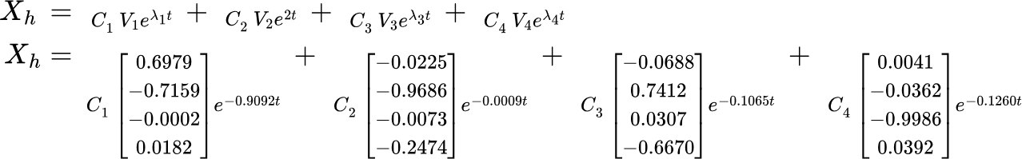
- Solusi Non-Homogen
Misalkan c = , maka diperoleh persamaan :
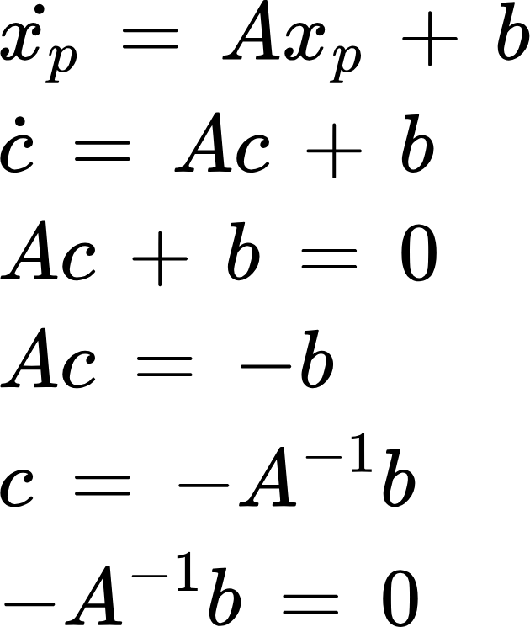
Untuk itu, perlu dicari matriks 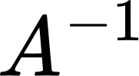 untuk menghitung solusi partikulirnya
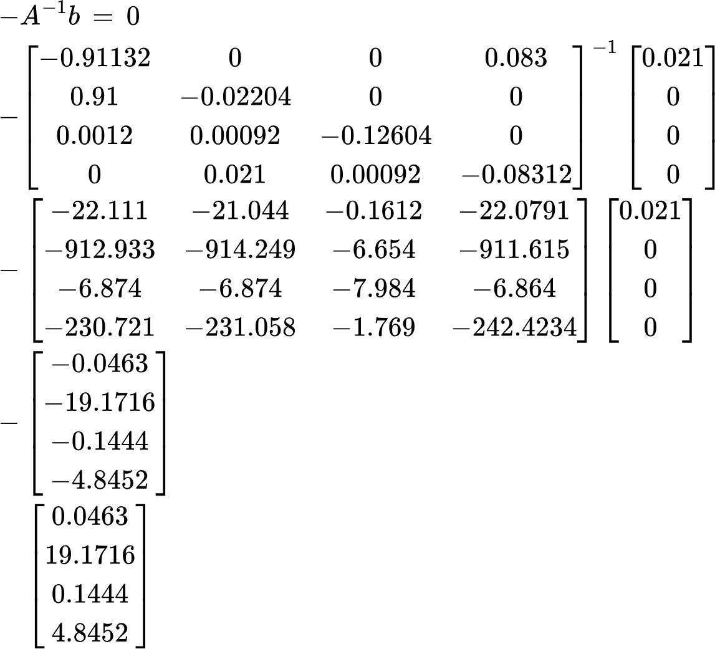
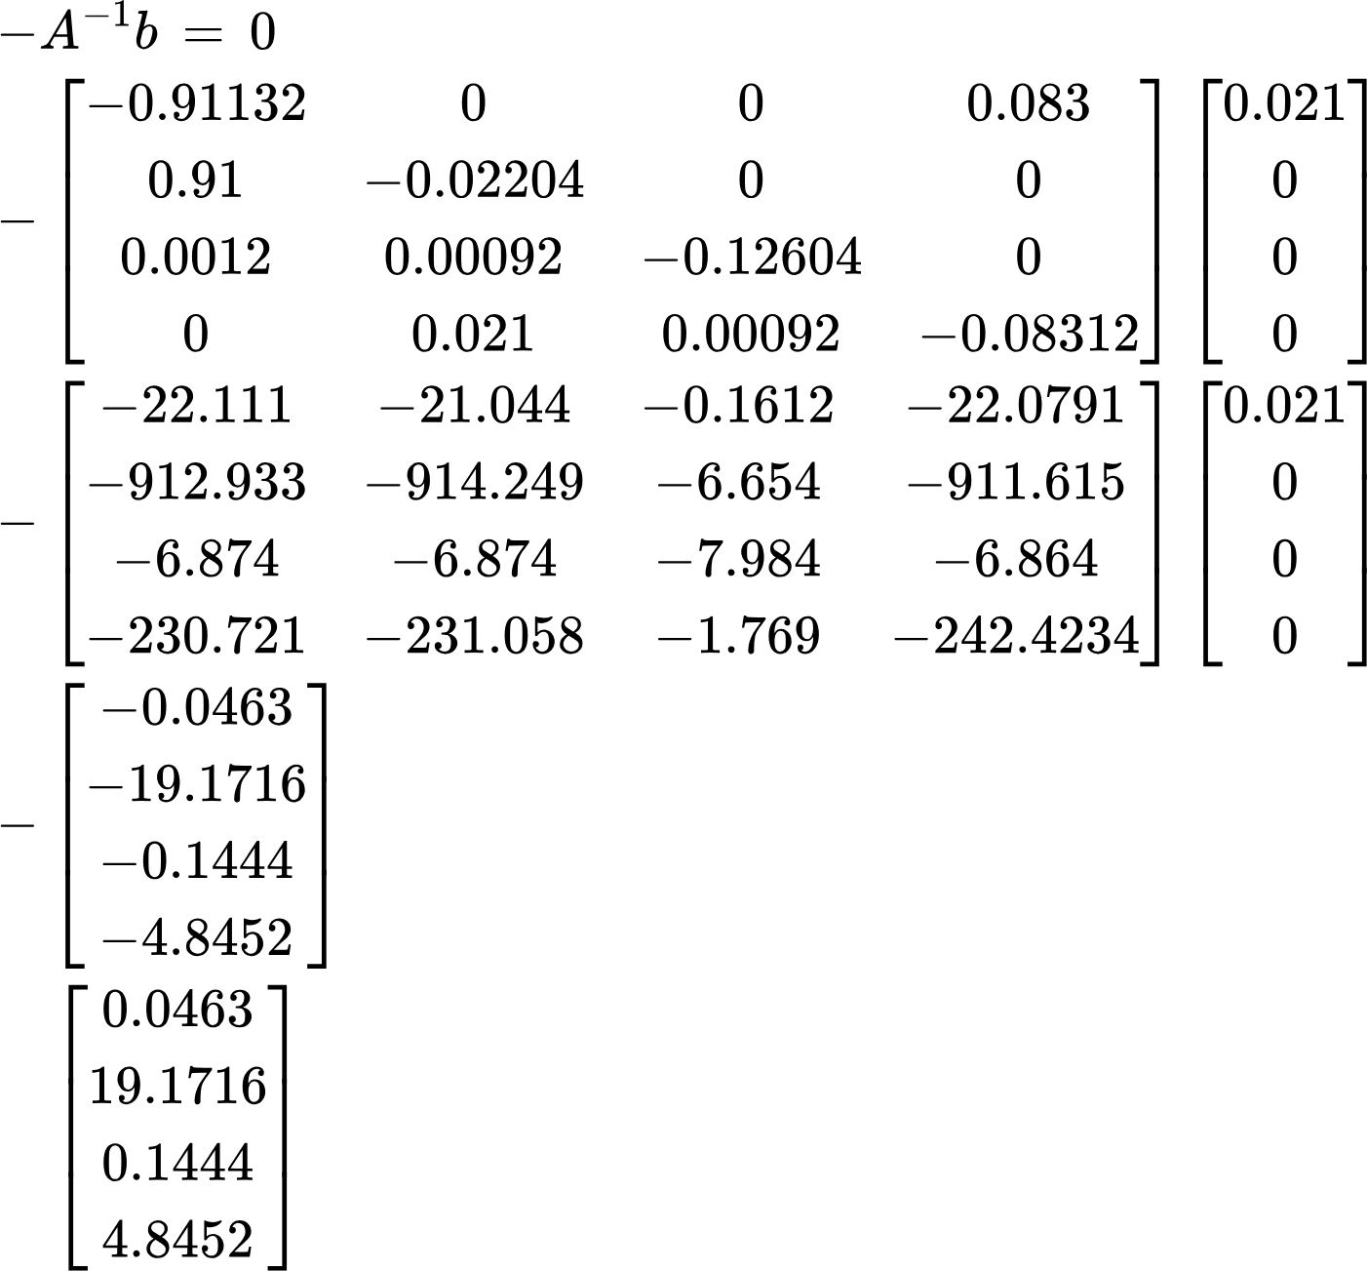

sehingga diperoleh yaitu :
 =


Berdasarkan pada perhitungandan diperoleh sebagai berikut :
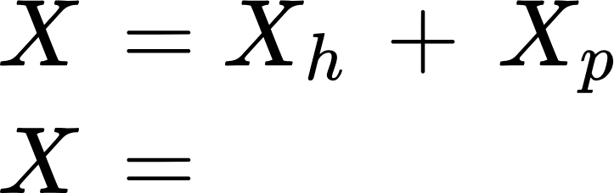
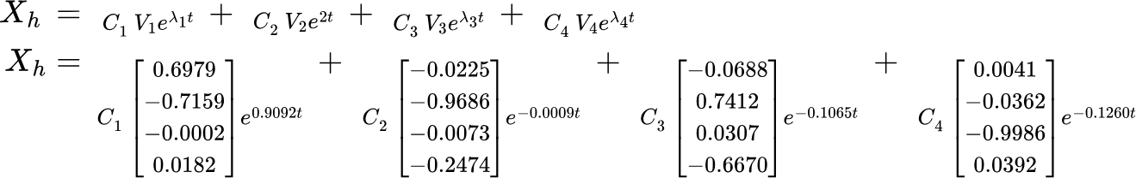

+

ketika disubstitusi t = 0 maka :
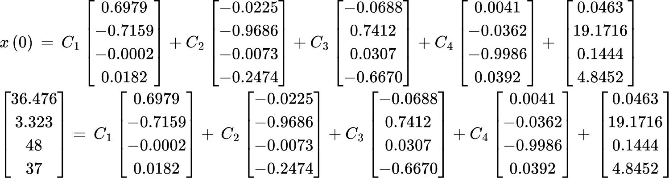
diperoleh nilai :
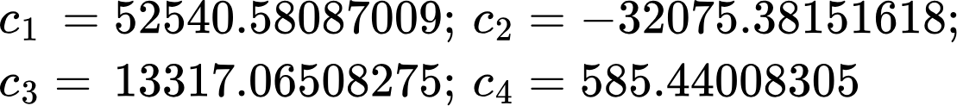
Oleh karena itu, didapat solusi
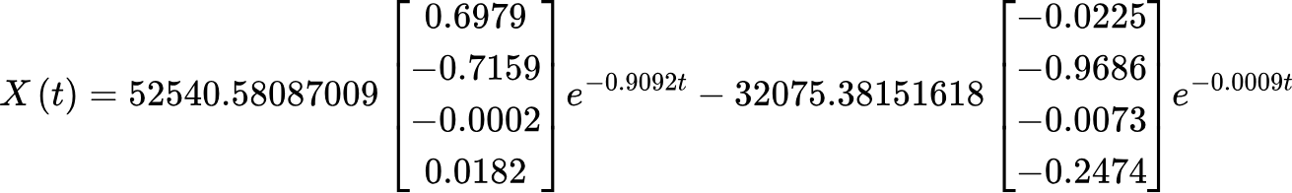
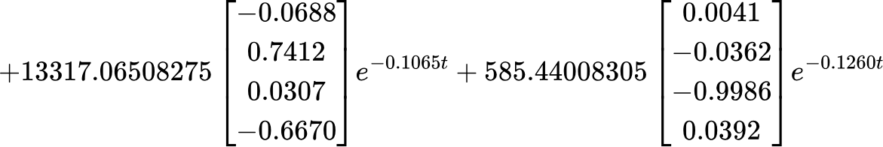

3.5 Simulasi
Selanjutnya dilakukan simulasi menggunakan metode numerik Runge Kutta dengan nilai awal diperoleh dari data RSUD Dr. M. Haulussy Ambon tahun 2019 sebagai berikut :
Tabel 1 Nilai Awal Subpopulasi
Variabel | Keterangan | Nilai
S | Subpopulasi individu yang berpotensi terinfeksi | 36.476
E | Subpopulasi individu yang memperlihatkan gejala yang ditulari | 3.323
I | Subpopulasi individu yang telah terinfeksi | 48
R | Subpopulasi individu yang sembuh | 37

Tabel 2 Nilai Awal Parameter
Parameter | Keterangan | Nilai
$α$ | Laju kelahiran | 0.021
$v$ | Laju individu yang kebal karena vaksin | 0.083
$α$ | Lamanya perawatan | 0.00092
$β$ | Laju penularan penyakit | 0.91
$λ_{1}$ | Laju infeksi individu yang rentan tanpa vaksin | 0.0012
$λ_{2}$ | Laju penyakit bawaan pada individu yang rentan tanpa vaksin | 0.00092
$λ_{3}$ | Laju kesembuhan individu yang terinfeksi setelah dirawat dan diberi pengobatan dokter | 0.00092
μ | Laju kematian alami | 0.00012
$μ_{i}$ | Laju kematian akibat terinfeksi | 0.125
Berdasarkan nilai awal subpopulasi dan nilai parameter, dilakukan simulasi menggunakan Mathlab sehingga diperoleh grafik perubahan jumlah tiap subpopulasi terhadap waktu.
- Grafik jumlah subpopulasi individu Susceptible (S) terhadap waktu (t)
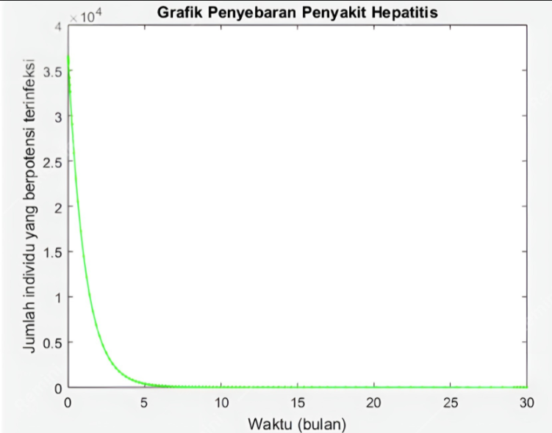
Gambar 3.1 Grafik subpopulasi individu yang berpotensi terinfeksi
Populasi Susceptible (S) mewakili orang-orang yang belum terinfeksi penyakit Hepatitis. Pada awalnya (saat t = 0), sebanyak 36.476 orang tidak mengetahui rumor, namun seiring berjalannya waktu, populasi individu yang belum terinfeksi penyakit Hepatitis akan menurun karena ada kemungkinan terjadi interaksi dengan individu Exposed (E) / Infected (I) ataupun menjadi individu yang kebal terhadap penyakit sehingga menjadi individu Recovered (R). Pada t tertentu, jumlah individu Susceptible (S) akan habis atau mendekati titik kesetimbangannya yaitu 0.
- Grafik jumlah subpopulasi individu Exposed (E) terhadap waktu (t)
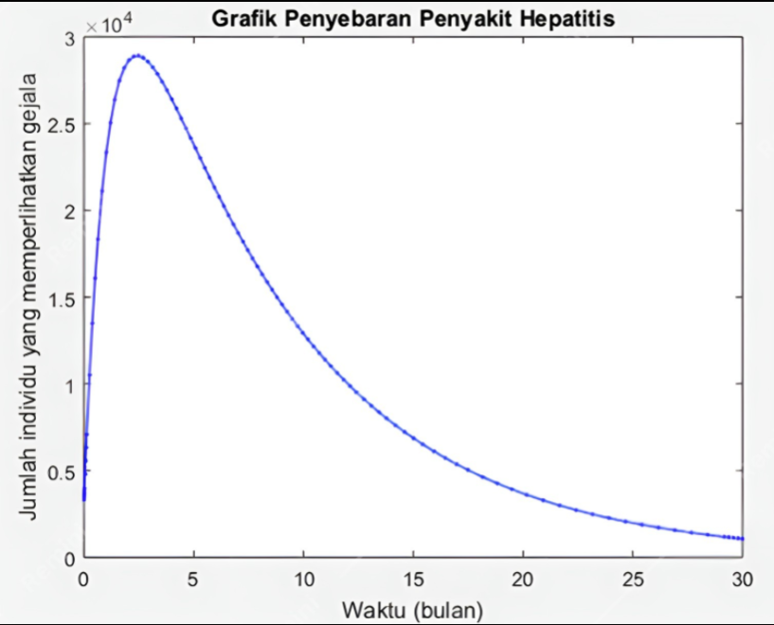

Gambar 3.2 Grafik subpopulasi individu yang memperlihatkan gejala
Populasi Exposed (E) mewakili orang-orang yang memperlihatkan gejala terinfeksi penyakit Hepatitis. Pada awalnya (saat t = 0), sebanyak 3.323 orang memperlihatkan gejala terinfeksi penyakit Hepatitis, namun seiring berjalannya waktu, populasi individu yang memperlihatkan gejala penyakit Hepatitis akan menurun karena ada kemungkinan terjadi interaksi dengan individu Infected (I) ataupun menjadi individu yang kebal terhadap penyakit sehingga menjadi individu Recovered (R). Pada t tertentu, jumlah individu Exposed (E) akan habis atau mendekati titik kesetimbangannya yaitu 0.
- Grafik jumlah subpopulasi individu Infected (E) terhadap waktu (t)
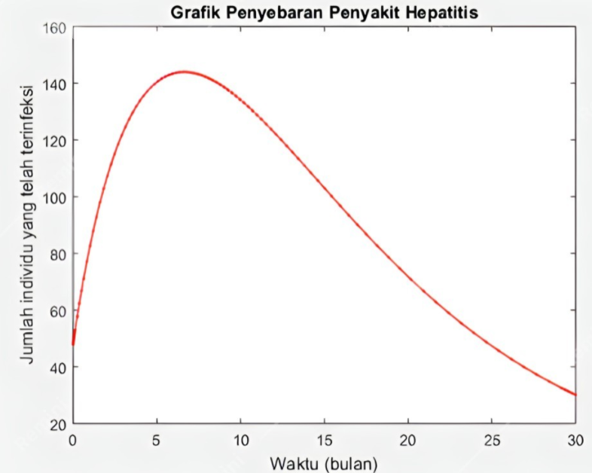
Gambar 3.3 Grafik subpopulasi individu yang terinfeksi
Populasi Infected (I) mewakili individu yang terinfeksi penyakit Hepatitis. Pada awalnya (saat t = 0), sebanyak 48 orang memperlihatkan gejala terinfeksi penyakit Hepatitis, namun seiring berjalannya waktu, populasi individu yang memperlihatkan gejala penyakit Hepatitis akan meningkat hingga pada saat t tertentu karena ada kemungkinan terjadi interaksi dengan individu Susceptible (S) dan Exposed (E). Lalu, pada saat t tertentu, jumlah individu Infected (I) berkurang karena adanya kematian alami, kematian akibat terinfeksi, ataupun penyembuhan sehingga menjadi individu Recovered (R).
- Grafik jumlah subpopulasi individu Recovered (R) terhadap waktu (t)
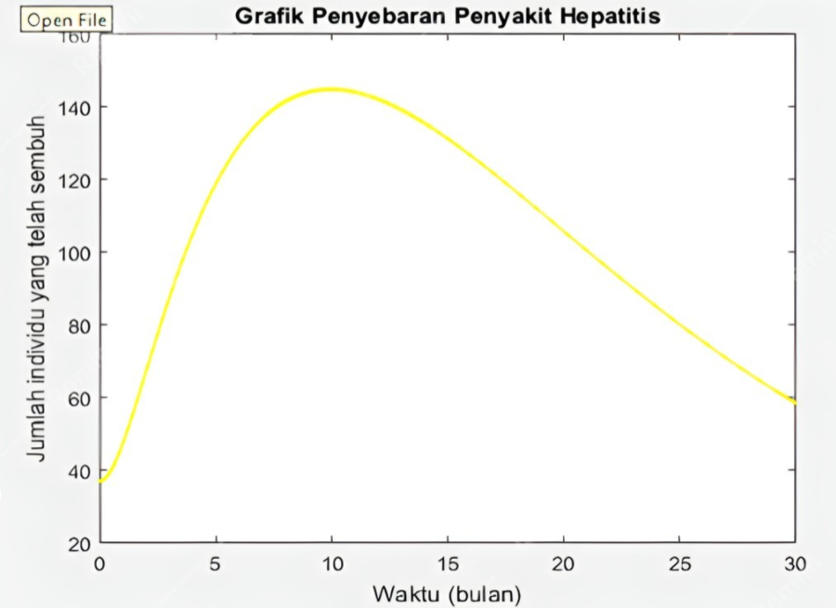
Gambar 3.4 Grafik subpopulasi individu yang sembuh
Populasi Recovered (R) mewakili individu yang sembuh dari penyakit Hepatitis. Pada awalnya (saat t = 0), sebanyak 37 orang sembuh dari penyakit Hepatitis, namun seiring berjalannya waktu, populasi individu yang sembuh dari penyakit Hepatitis akan meningkat hingga pada saat t tertentu karena ada kemungkinan terjadi penyembuhan karena perawatan atau vaksinasi. Lalu, pada saat t tertentu, jumlah individu Recovered (R) berkurang karena adanya kematian alami ataupun karena kehilangan kekebalan.
- Grafik jumlah subpopulasi semua individu Recovered terhadap waktu (t)
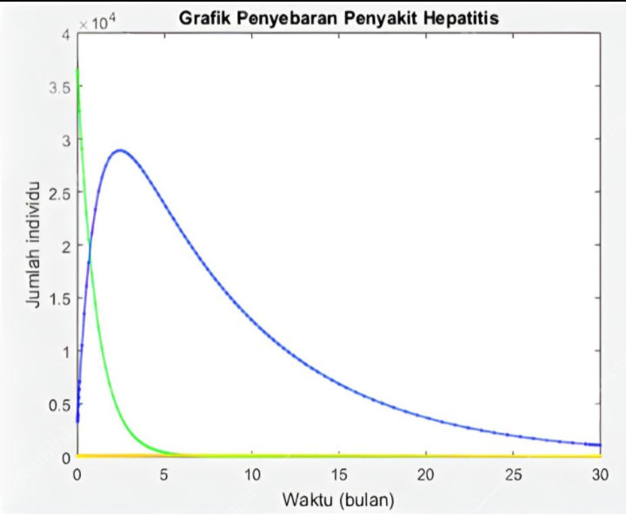
Gambar 3.5 Grafik subpopulasi semua individu

Berdasarkan keempat grafik perubahan jumlah individu tiap subpopulasi terhadap waktu diatas, diperoleh grafik gabungan perubahan jumlah individu terhadap waktu. Dari grafik diatas, diperoleh informasi bahwa setiap subpopulasi individu pada akhirnya akan mendekati titik kesetimbangannya.
3.8 Validasi Model
Pada bab sebelumnya, telah didapat solusi analitik dari model persamaan penyebaran hepatitis. Pada subbab ini, akan dibuktikan bahwa hasil dari solusi analitik untuk t = 0, akan menghasilkan nilai yang sama atau mendekati nilai awal subpopulasi dari data yang didapat.

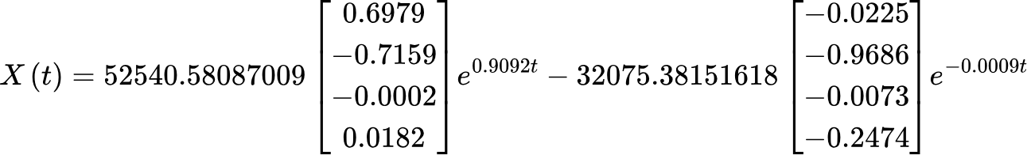

→ Untuk t = 0
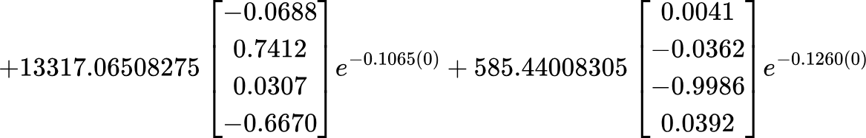
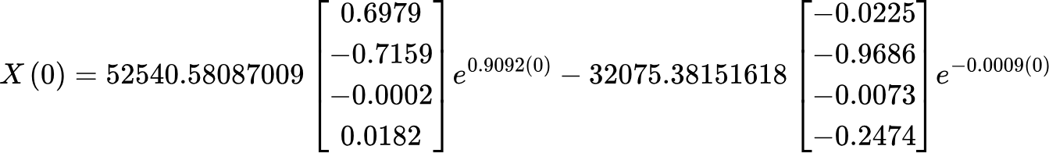

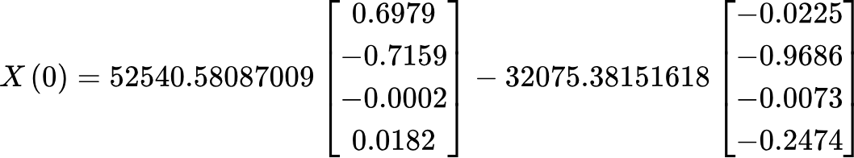

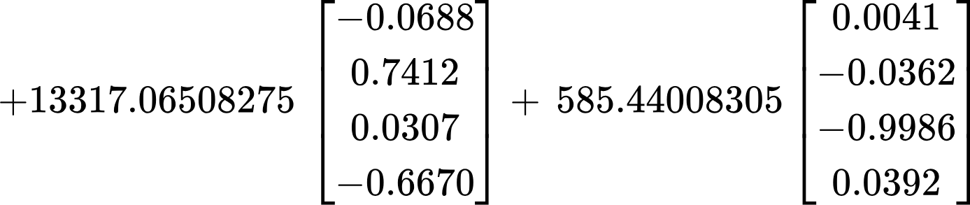

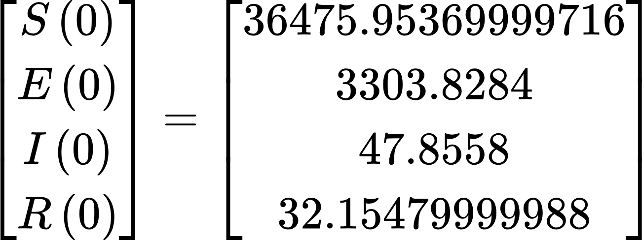
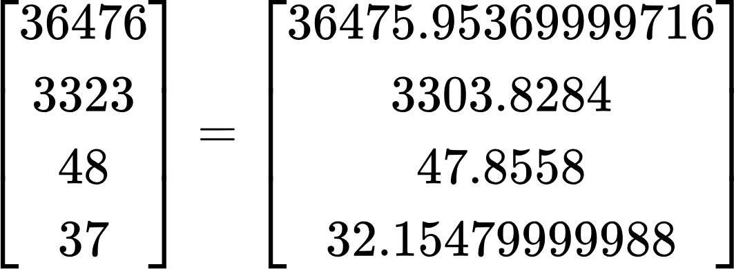

→ Untuk t = 10
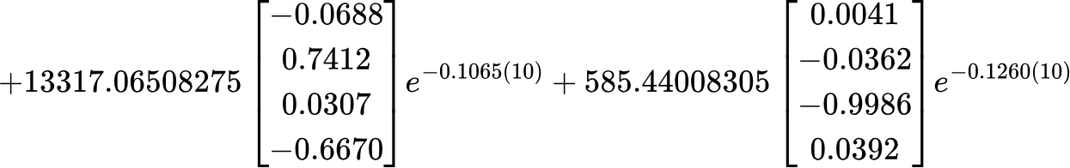
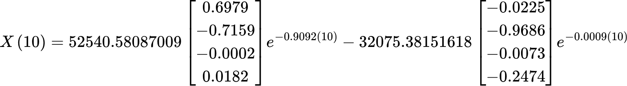
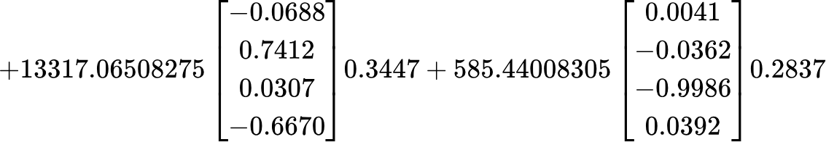
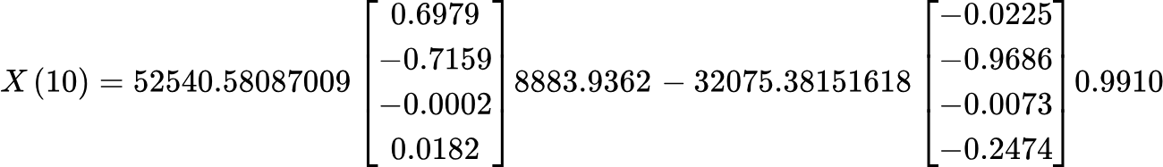

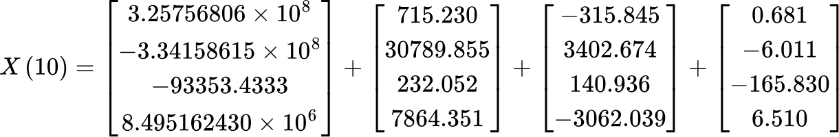
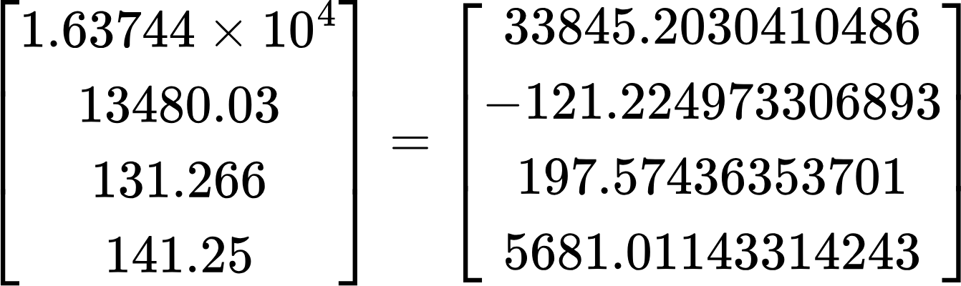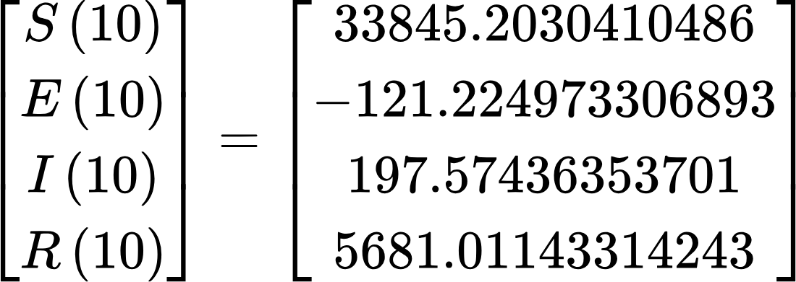

→ Untuk t = 15
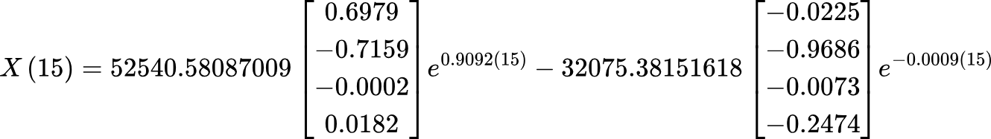
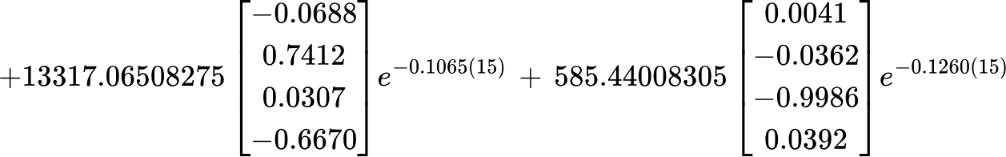

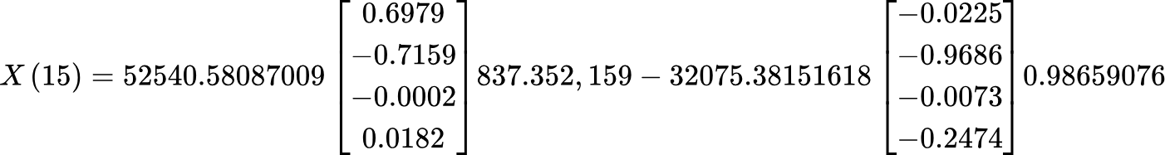
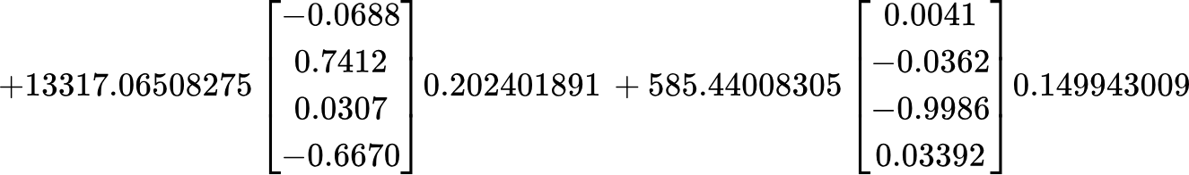

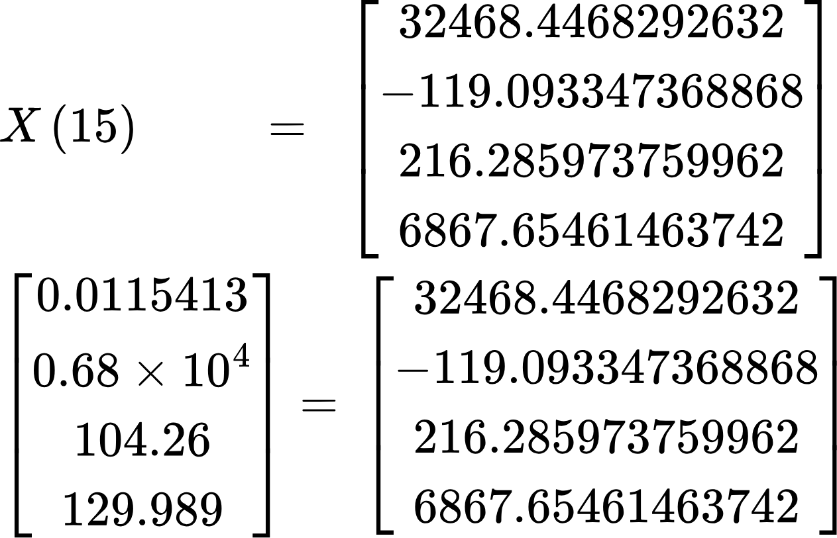

Untuk setiap subpopulasi, akan dihitung erornya sebagai berikut :
- Untuk t = 0
- Error Subpopulasi S
- Error Subpopulasi E
- Error Subpopulasi I
- Error Subpopulasi R
- Untuk t = 10
- Error Subpopulasi S
- Error Subpopulasi E
- Error Subpopulasi I
- Error Subpopulasi R
- Untuk t = 15
- Error Subpopulasi S
- Error Subpopulasi E
- Error Subpopulasi I
- Error Subpopulasi R

Berdasarkan perhitungan diatas, diperoleh informasi bahwa nilai awal yang diperoleh dari solusi analitik (substitusi ketika t = 0) hampir sama / mendekati nilai awal subpopulasi dari data aktual. Namun, terjadi anomali saat t=10 maupun t=15, dikarenakan error yang terjadi sangat besar. Hal ini terjadi karena Eksponen kecil $e^{λ_{i}t}$ sensitif terhadap fluktuasi kecil pada nilai awal atau konstanta $c_{i}$​. Ketika t besar, kesalahan kecil ini menjadi signifikan. Alhasil bisa dikatakan model tersebut valid untuk t = 0 dan kurang valid saat t = 10 dan t = 15.
BAB IV
PENUTUP

4.1 Kesimpulan
Berdasarkan analisis dan pembahasan yang diberikan pada bab sebelumnya, diperoleh beberapa kesimpulan berikut
- Diperoleh pemodelan matematika dinamika penyebaran penyakit hepatitis dengan mempertimbangkan empat subpopulasi, yaitu Susceptible (S), Exposed (E), Infected (I), dan Recovered (R) sebagai berikut:
$\frac{dS}{dt} = α+ vR − (β + {λ_{1}}_{} + μ)S$
$\frac{dE}{dt} =βS − (α + λ_{2}+ μ)E$
$\frac{dI}{dt} =λ_{1}S + λ_{2}E − (λ_{3} + μ + μ_{i })I$
$\frac{dR}{dt} =αE + λ_{3}I − (v+ μ)R$
- Diperoleh bentuk simulasi dan interpretasi model matematika dinamika penyebaran penyakit hepatitis dengan mempertimbangkan empat subpopulasi, yaitu Susceptible (S), Exposed (E), Infected (I), dan Recovered sebagai berikut:
- Grafik jumlah subpopulasi individu Susceptible (S) terhadap waktu (t)

Gambar 4.1 Grafik subpopulasi individu yang berpotensi terinfeksi
- Grafik jumlah subpopulasi individu Exposed (E) terhadap waktu (t)


Gambar 3.2 Grafik subpopulasi individu yang memperlihatkan gejala
- Grafik jumlah subpopulasi individu Infected (E) terhadap waktu (t)

Gambar 3.3 Grafik subpopulasi individu yang terinfeksi
- Grafik jumlah subpopulasi individu Recovered (R) terhadap waktu (t)

Gambar 3.4 Grafik subpopulasi individu yang sembuh
- Grafik jumlah subpopulasi semua individu Recovered terhadap waktu (t)

Gambar 3.5 Grafik subpopulasi semua individu
4.2 Saran

Untuk meningkatkan keakuratan dan keandalan hasil, disarankan agar validasi perhitungan solusi analitik diperhatikan dengan lebih seksama. Hal ini dapat dilakukan dengan mencari data tambahan yang relevan untuk memastikan nilai parameter yang digunakan sesuai dengan kondisi nyata atau menggunakan pendekatan lain seperti Metode Runge-Kutta. Pendekatan ini akan membantu memastikan bahwa solusi yang dihasilkan tidak hanya konsisten secara teoritis, tetapi juga valid secara praktis.

DAFTAR PUSTAKA

Kaplan, J. L., & Glass, L. (1995). Understanding Nonlinear Dynamics. Springer.
Kementerian Kesehatan RI. (2020). Buku saku hepatitis. Kementerian Kesehatan RI.
Perko, L. (2001). Differential Equations and Dynamical Systems (3rd ed.). Springer-Verlag.
Strogatz, S. H. (1994). Nonlinear Dynamics and Chaos: With Applications to Physics, Biology, Chemistry, and Engineering. Addison-Wesley.
LAMPIRAN
Source Code Simulasi Subpopulasi Susceptible
% MATLAB code for plotting
clc;
clear;
% Parameter
t = linspace(0, 30, 1000); % Waktu (bulan)
N0 = 3.5e4; % Populasi awal individu yang berpotensi terinfeksi
k = 1; % Laju penurunan
% Fungsi distribusi individu yang berpotensi terinfeksi
N = N0 * exp(-k * t);
% Plot grafik
figure;
plot(t, N, 'g', 'LineWidth', 1);
grid on;
% Pengaturan axis
xlabel('Waktu (bulan)');
ylabel('Jumlah individu yang berpotensi terinfeksi');
title('Grafik Penyebaran Penyakit Hepatitis');
% Pengaturan skala
ylim([0, 4e4]);
xlim([0, 30]);

Source Code Simulasi Subpopulasi Exposed
% MATLAB code for plotting
clc;
clear;
% Parameter
t = linspace(0, 30, 1000); % Waktu (bulan)
N0 = 3e4; % Jumlah awal individu yang menunjukkan gejala
t_peak = 5; % Waktu puncak gejala (bulan)
sigma = 3; % Penyebaran atau deviasi standar (bulan)
% Fungsi distribusi individu yang menunjukkan gejala
N = N0 * exp(-((t - t_peak).^2) / (2 * sigma^2));
% Plot grafik
figure;
plot(t, N, 'b', 'LineWidth', 1);
grid on;
% Pengaturan axis
xlabel('Waktu (bulan)');
ylabel('Jumlah individu yang memperlihatkan gejala');
title('Grafik Penyebaran Penyakit Hepatitis');
% Pengaturan skala
ylim([0, 3.5e4]);
xlim([0, 30]);

Source Code Simulasi Subpopulasi Infected
% MATLAB code for plotting
clc;
clear;
% Parameter
t = linspace(0, 30, 1000); % Waktu (bulan)
N0 = 40; % Populasi awal individu terinfeksi
Nmax = 140; % Puncak jumlah individu yang terinfeksi
t_peak = 6; % Waktu puncak infeksi (bulan)
sigma = 5; % Parameter penyebaran waktu (deviasi standar)
% Fungsi jumlah individu yang telah terinfeksi
N = N0 + (Nmax - N0) * exp(-((t - t_peak).^2) / (2 * sigma^2));
% Plot grafik
figure;
plot(t, N, 'r', 'LineWidth', 1);
grid on;
% Pengaturan axis
xlabel('Waktu (bulan)');
ylabel('Jumlah individu yang telah terinfeksi');
title('Grafik Penyebaran Penyakit Hepatitis');
% Pengaturan skala
ylim([20, 160]);
xlim([0, 30]);

Source Code Simulasi Subpopulasi Recovered
% Parameter simulasi
waktu = linspace(0, 30, 100); % Waktu dalam bulan
a = 100; % Amplitudo (maksimum jumlah individu sembuh)
b = 15; % Lokasi puncak
c = 10; % Lebar distribusi
% Model pemulihan (contoh kurva Gaussian terbalik)
jumlah_sembuh = a * exp(-((waktu - b).^2) / (2 * c^2)) + 40; % Menyesuaikan dengan nilai minimum
% Plot grafik
figure;
plot(waktu, jumlah_sembuh, 'y', 'LineWidth', 1.5);
title('Grafik Penyebaran Penyakit Hepatitis');
xlabel('Waktu (bulan)');
ylabel('Jumlah individu yang telah sembuh');
grid on;
% Sesuaikan tampilan
set(gca, 'FontSize', 12);

Tab 2
LAMPIRAN
Source Code Simulasi Subpopulasi Susceptible
% MATLAB code for plotting
clc;
clear;
% Parameter
t = linspace(0, 30, 1000); % Waktu (bulan)
N0 = 3.5e4; % Populasi awal individu yang berpotensi terinfeksi
k = 1; % Laju penurunan
% Fungsi distribusi individu yang berpotensi terinfeksi
N = N0 * exp(-k * t);
% Plot grafik
figure;
plot(t, N, 'g', 'LineWidth', 1);
grid on;
% Pengaturan axis
xlabel('Waktu (bulan)');
ylabel('Jumlah individu yang berpotensi terinfeksi');
title('Grafik Penyebaran Penyakit Hepatitis');
% Pengaturan skala
ylim([0, 4e4]);
xlim([0, 30]);

Source Code Simulasi Subpopulasi Exposed
% MATLAB code for plotting
clc;
clear;
% Parameter
t = linspace(0, 30, 1000); % Waktu (bulan)
N0 = 3e4; % Jumlah awal individu yang menunjukkan gejala
t_peak = 5; % Waktu puncak gejala (bulan)
sigma = 3; % Penyebaran atau deviasi standar (bulan)
% Fungsi distribusi individu yang menunjukkan gejala
N = N0 * exp(-((t - t_peak).^2) / (2 * sigma^2));
% Plot grafik
figure;
plot(t, N, 'b', 'LineWidth', 1);
grid on;
% Pengaturan axis
xlabel('Waktu (bulan)');
ylabel('Jumlah individu yang memperlihatkan gejala');
title('Grafik Penyebaran Penyakit Hepatitis');
% Pengaturan skala
ylim([0, 3.5e4]);
xlim([0, 30]);

Source Code Simulasi Subpopulasi Infected
% MATLAB code for plotting
clc;
clear;
% Parameter
t = linspace(0, 30, 1000); % Waktu (bulan)
N0 = 40; % Populasi awal individu terinfeksi
Nmax = 140; % Puncak jumlah individu yang terinfeksi
t_peak = 6; % Waktu puncak infeksi (bulan)
sigma = 5; % Parameter penyebaran waktu (deviasi standar)
% Fungsi jumlah individu yang telah terinfeksi
N = N0 + (Nmax - N0) * exp(-((t - t_peak).^2) / (2 * sigma^2));
% Plot grafik
figure;
plot(t, N, 'r', 'LineWidth', 1);
grid on;
% Pengaturan axis
xlabel('Waktu (bulan)');
ylabel('Jumlah individu yang telah terinfeksi');
title('Grafik Penyebaran Penyakit Hepatitis');
% Pengaturan skala
ylim([20, 160]);
xlim([0, 30]);

Source Code Simulasi Subpopulasi Recovered
% Parameter simulasi
waktu = linspace(0, 30, 100); % Waktu dalam bulan
a = 100; % Amplitudo (maksimum jumlah individu sembuh)
b = 15; % Lokasi puncak
c = 10; % Lebar distribusi
% Model pemulihan (contoh kurva Gaussian terbalik)
jumlah_sembuh = a * exp(-((waktu - b).^2) / (2 * c^2)) + 40; % Menyesuaikan dengan nilai minimum
% Plot grafik
figure;
plot(waktu, jumlah_sembuh, 'y', 'LineWidth', 1.5);
title('Grafik Penyebaran Penyakit Hepatitis');
xlabel('Waktu (bulan)');
ylabel('Jumlah individu yang telah sembuh');
grid on;
% Sesuaikan tampilan
set(gca, 'FontSize', 12);

